**Tutorial comunicação do labview com placa FReeScale**

**Vinicius allan da silva-campinas 19/05/2020**

1°Passo: abra-o software NI-MAX e abra ajaneala **DEVICES AND INTERFACES.**

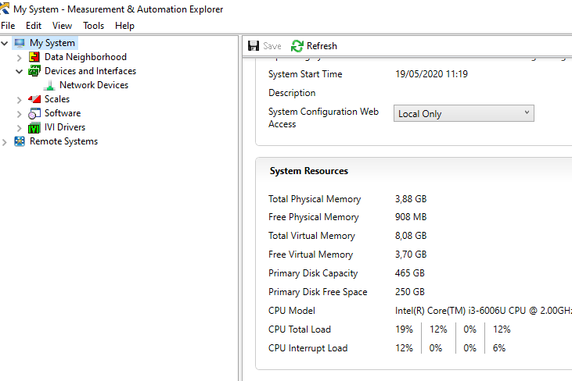

**2**°Passo: Plugar o seu dispositivo no computador através da porta COM;

Deverá aparecer um novo dispostivo respectivo a porta conectada.

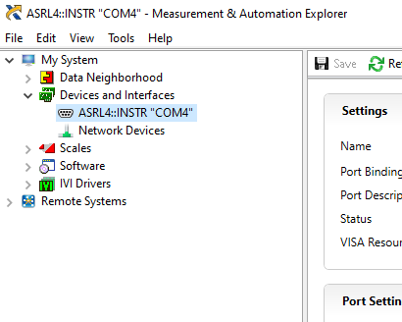

3°Passo: Após isso, clica na opção "OPEN VISA TEST-PANEL" para ver as configurações da placa e colocá-las no LabView se necessário.

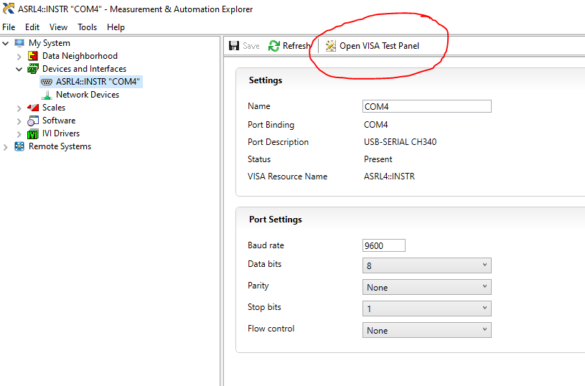

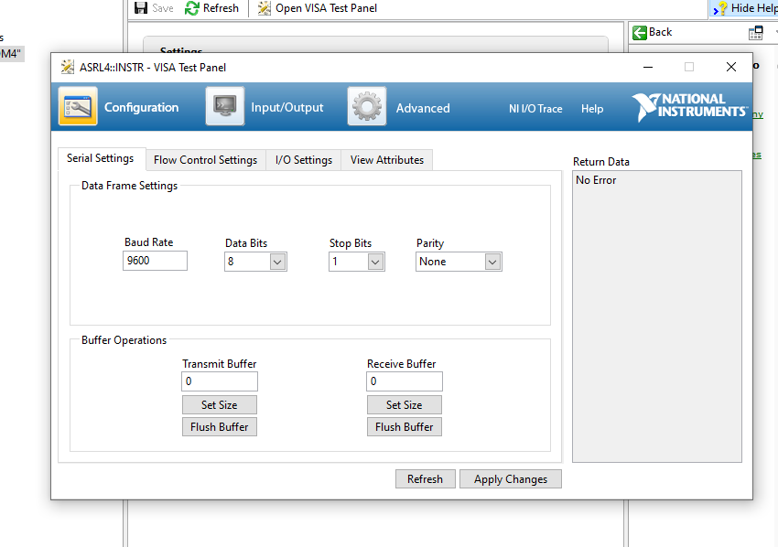

Após isso, abra a VI de comunicação.

Aperte a tecla CRTL+E e mude as configurações da VI “VISA Configure Serial Port VI” caso necessário.

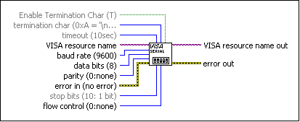

clique para rodar no botão RUN;

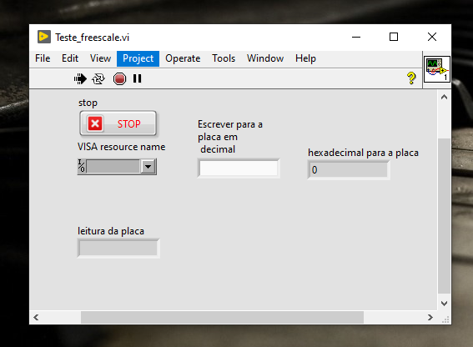

Após isso, procure na janela “VISA resource name” a entrada referente a porta USB a qual a placa freeScale está conectada;

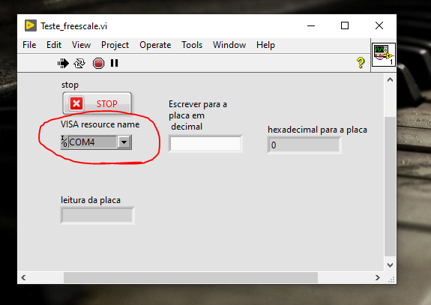

Feito isso, escreva na janela “ESCREVER PARA A PLACA EM DECIMAL” e ele converterá a entrada decimal em hexadecimal e mandará para a placa.